**String function**

**🡪Len()**

**Select len(‘hola’);**

**🡪Upper(),lower() ,proper()**

**🡪Char(97) …………….> a**

**🡪ascii(‘a’)…………….>97**

**🡪left,right**

**Select left(‘nikunj’,3)………….> nik**

**🡪reverse()**

**🡪space()**

**Select ‘Nikunj’+ space(1)+’mistry’**

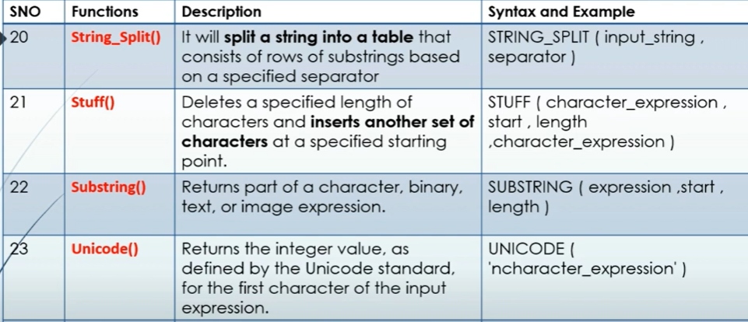

**🡪string_split()**

**Select value from string_split(‘Nikunj Mistry’)**